RFID图书馆标签参数
1、图书标签工作频率为：13.56MHz
2、图书标签内存容量≥1K bits，可以读写10万次以上；
3、图书标签芯片：1024位用户内存，分为32个块，每块4字节，支持53kb/s数据传输速率；芯片制造商：NXP/I CODE SLI-X（恩智浦）
- 图书标签天线：铝质蚀刻天线；
5、图书馆标签天线制程方式：铝蚀刻Al+PET，铝质蚀刻天线
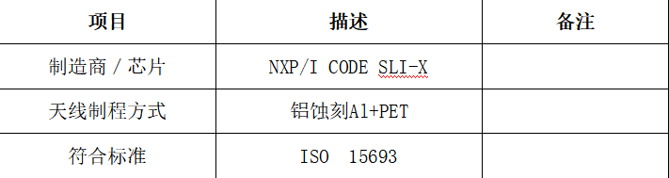6、图书标签防冲突机制：支持多标签的抗冲突算法，能够同时读取多个标签；7、图书标签具有不可改写的唯一序列号（UID）供识别；
- 图书标签具备AFI 或EAS 位防盗功能；
- 图书标签有效识读距离：自助借还设备≥250mm, 防盗门≥500mm；
10、可在0.1s时间内读取存储在图书标签中的信息。
11、图书标签使用寿命：10 年（正常使用发生损坏的，提供无偿换新服务）
12、图书标签为无源标签，无需电池设备；标签中有存储器，存储在其中的资料可重复读、写，可自定义数据格式和内容，具有良好的扩展性，且具有较高的安全性，可以防止存储在其中的信息被随意读取或改写；标签存储器中的信息可以非接触式的读取和写入，加快资源流通的处理手续；

13、图书标签可以在电动或手动标签分配器中方便分配抽取；标签成品尺寸：53mm*50mm ；标签上印制由图书馆提供的LOGO图案；RFID标签中LOGO在标签内部的尺寸31.10*31.33毫米，色度：82318e,c58m90y0k0
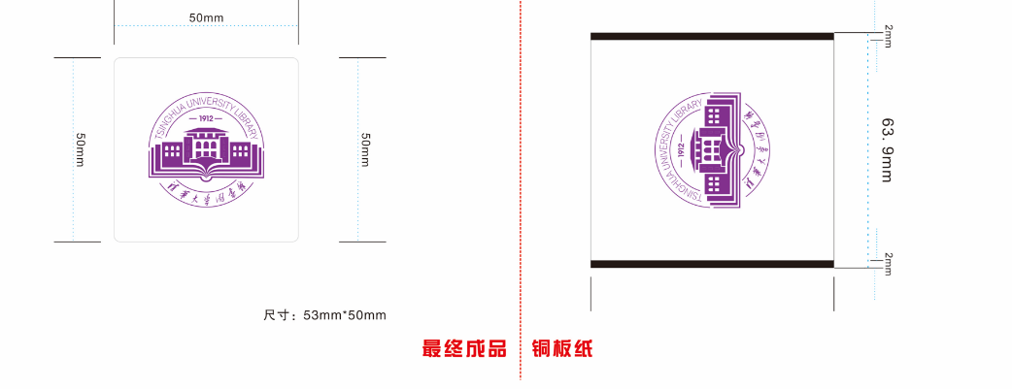
14、要求在图书标签读写时，不会对心脏起搏器的佩戴者、孕妇等特殊人群，或磁性媒质等物品造成伤害；
15、图书标签粘贴的合格率：≥99.9%（提供相关证明）；图书标签数据转换，要求准确无遗漏，图书标签数据转换的合格率：≥99.9%（提供相关证明）
16、除要求以外其他产品优势特点
为保证清华大学图书馆RFID使用效果，本次RFID图书标签芯片采用进口NXP（恩智浦）芯片，需提供RFID图书标签样品10个以上及芯片参数等的相关证明。

